**Же**

|  |  |
| --- | --- |
| Gerb-BMSTU_01 | **Министерство науки и высшего образования Российской Федерации**  **Федеральное государственное бюджетное образовательное учреждение**  **высшего образования**  **«Московский государственный технический университет**  **имени Н.Э. Баумана**  **(национальный исследовательский университет)»**  **(МГТУ им. Н.Э. Баумана)** |

**Факультет «Информатика и системы управления»**

**Кафедра «Системы обработки информации и управления»**

Отчет по лабораторной работе №3

«*Практикум по растровой графике*

*с использованием GIMP*»

по дисциплине «Технология мультимедиа»

Выполнил:

Студент группы ИУ5-63Б Пермяков Д.К.

Проверил:

к.т.н., доц., Афанасьев Г.И.

2024 г.

**Задание 1.**

Необходимо органично удалить (место удаления должно быть соответствующим образом закрашено) изображение человека (животного) из 1-го фото (как будто там и не было удаленного объекта) и органично вставить удаленное изображения во 2-е фоновое фото так, чтобы создалось впечатление, что это 2-е фото - это единая органичная целая фотография. То есть, как будто на самом деле этот человек (животное) был сфотографирован в рамках фонового изображения (2-е фото), а на 1-ом фото этого человека (животного) никогда и не было (место удаленного объекта из 1-го фото должно быть закрашено органично в соответствии с окружающей обстановкой надлежащим образом).

**Ход выполнения работы:**

Выбрал необходимую пару фотографий.

Первое фото: 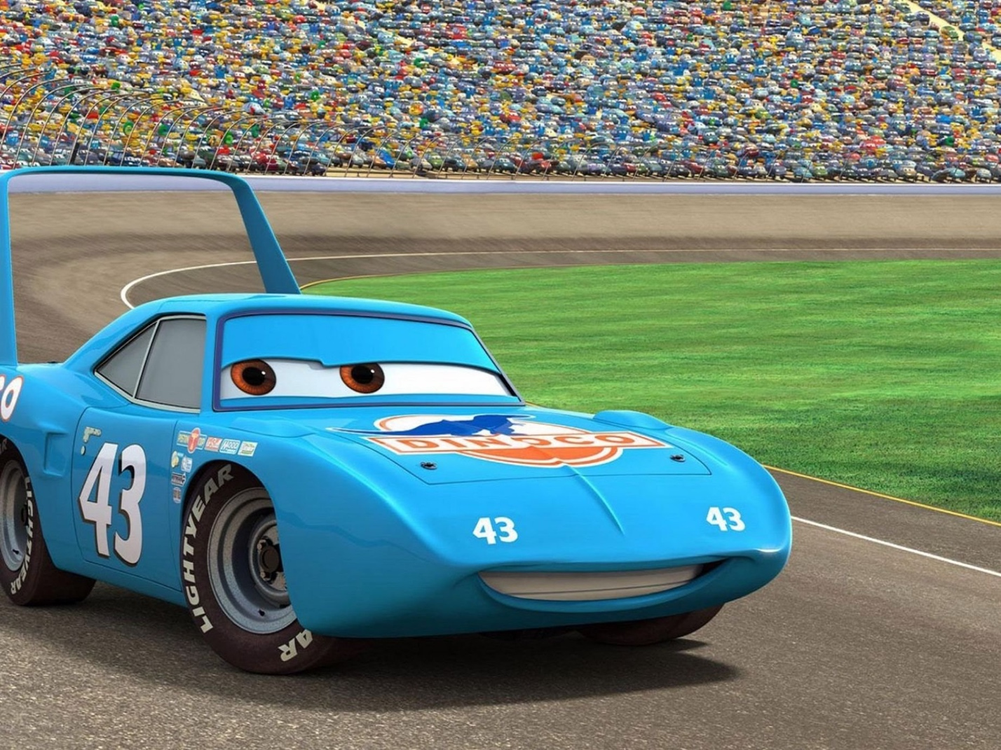

Отсюда я перемещу лошадь во вторую фотографию:

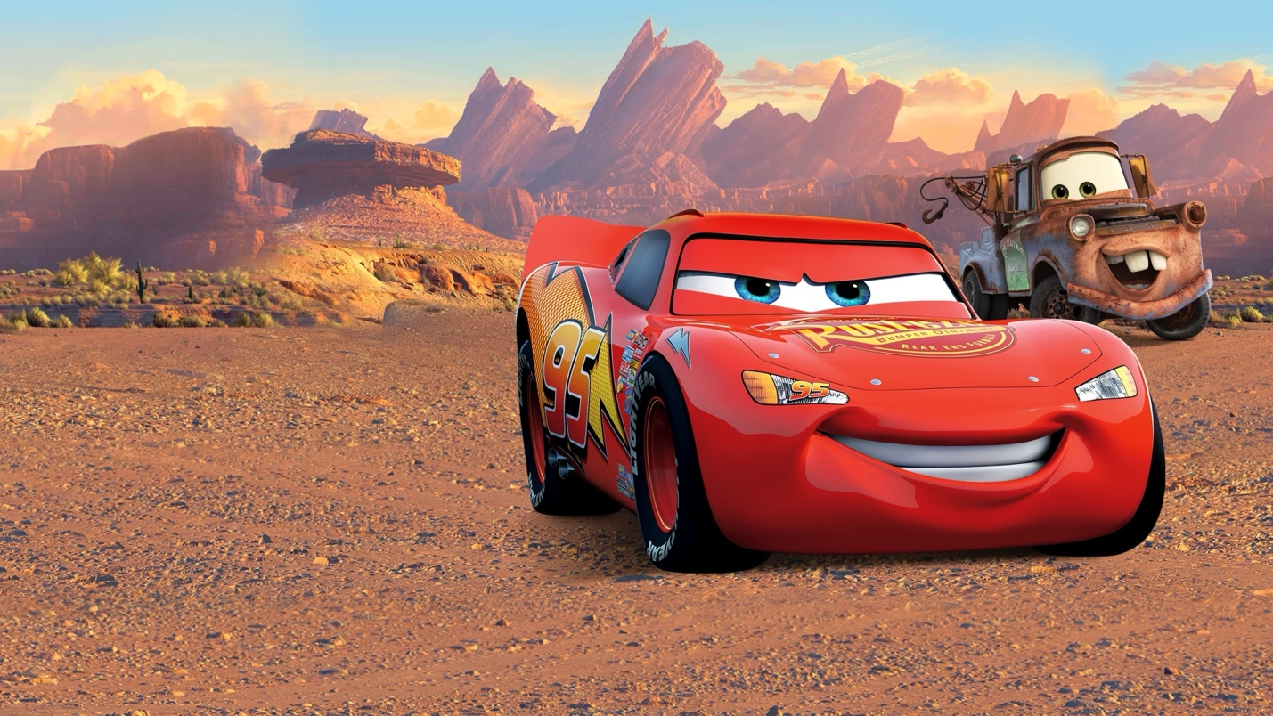

Для начала я создам альфа-канал для изображения с лошадью, чтобы можно было сохранить выделенную область и работать с ней в дальнейшем без проблем. Для этого в верхней панели выбираю “Слой” – “Прозрачность” – “Добавить альфа-канал”. После этого с помощью инструмента “Свободное выделение” выделил нужный объект:

Затем просто копирую и вставляю во второе изображение, при этом сразу же добавив скопированное в новый слой:

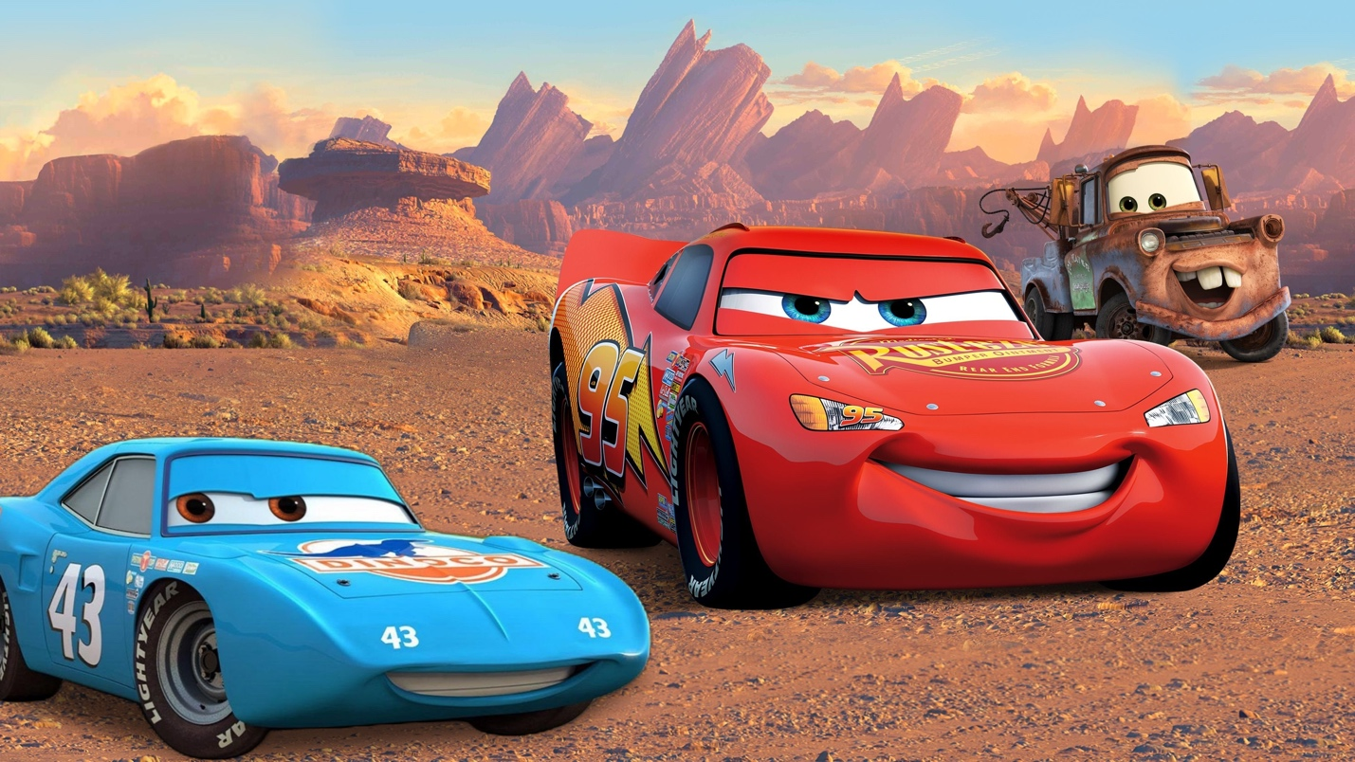

Теперь можно удалить лошадь из первой картинки и начать закрашивать недостающую область с помощью инструмента “Штамп”:

В итоге получилась такая картинка:

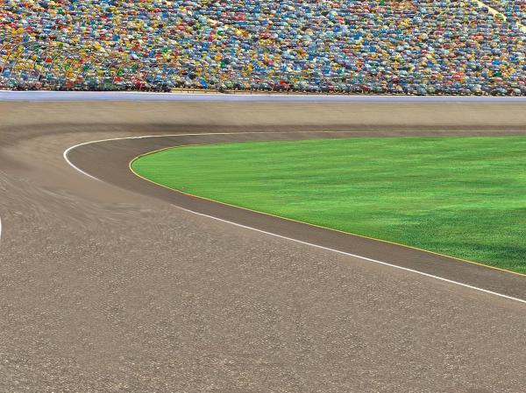

Теперь нужно вписать лошадь во вторую картинку так, чтобы не было сомнений, что она там была изначально. Для этого я ластиком сотру некоторые лишние части, которые остались при выделении:

Теперь займусь цветокоррекцией. Создам копию фонового слоя, перемещу его в самый верх. Затем зайду в “Фильтры” – “Размытие” – “Размытие расфокусировки”, сведу всё в единую точку и параметр “Blur radius” увеличу до максимума. Так мы найдём средний цвет нашего фона:

Затем, поставлю режим наложения слоя “Цветность”, уменьшу непрозрачность до 10,2 и объединю этот слой с лошадью:



Осталось добавить тень. Для этого создаём копию слоя с лошадью, заходим во вкладку “Цвет” – “Уровни” и в параметре “Уровни на выходе” перемещаю оба ползунка чёрный цвет:

Затем с помощью инструмента “Перспектива” располагаем тень на земле, переносим этот слой ниже основного и уменьшаем непрозрачность.

Итоговое изображение:

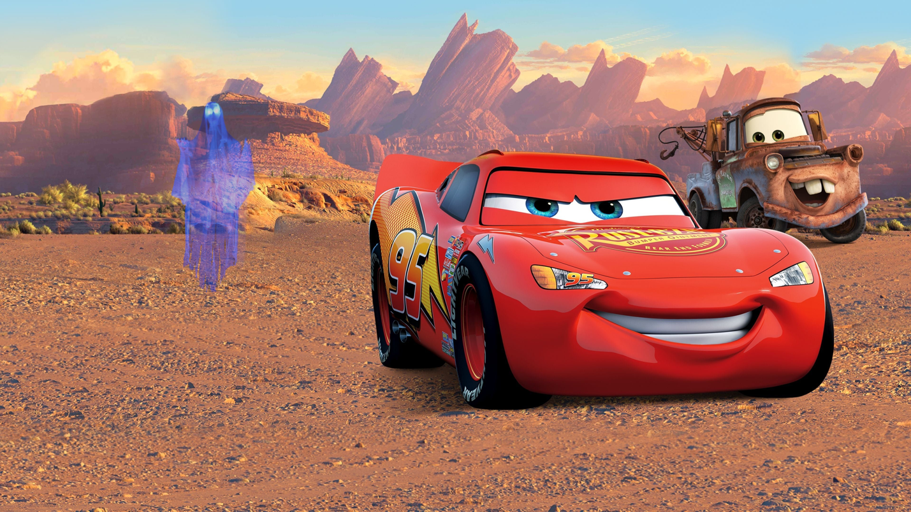

**Вывод:** научился без последствий удалять объект из изображения и встраивать его в другое изображение.